**Министерство образования и науки Российской Федерации**

**ФЕДЕРАЛЬНОЕ ГОСУДАРСТВЕННОЕ АВТОНОМНОЕ ОБРАЗОВАТЕЛЬНОЕ УЧРЕЖДЕНИЕ ВЫСШЕГО ОБРАЗОВАНИЯ**

**“САНКТ-ПЕТЕРБУРГСКИЙ НАЦИОНАЛЬНЫЙ ИССЛЕДОВАТЕЛЬСКИЙ**

**УНИВЕРСИТЕТ ИНФОРМАЦИОННЫХ ТЕХНОЛОГИЙ,**

**МЕХАНИКИ И ОПТИКИ”**

**ФАКУЛЬТЕТ СРЕДНЕГО ПРОФЕССИОНАЛЬНОГО ОБРАЗОВАНИЯ**

**ОТЧЕТ**

**ПО ЛАБОРАТОРНОЙ РАБОТЕ № 7**

**«Методы моделирования требований к ПО. Построение диаграмм потоков работ в методологии BPMN»**

Специальность 09.02.07 «Информационные системы и программирование»

ПМ.02 «Осуществление интеграции программных модулей»

МДК.2.1 «Технология разработки программного обеспечения»

Тема 2.1.2 «Описание и анализ требований. Диаграммы IDEF, DFD и UML»

|  |  |
| --- | --- |
| Преподаватель:  Коцюба И.Ю.  «…»…………...  Оценка: | Выполнил:  студент группы Y2436  Ивлев А.А. |

Санкт-Петербург

2020/2021

ЦЕЛЬ РАБОТЫ

Закрепление теоретических знаний и получение практического опыта в вопросах моделирования, анализа, документирования и оптимизации бизнес-процессов и рабочих потоков при проектировании информационных систем. При выполнении работы изучить методические материалы пособия Чунаев А.В., Шиков А.Н. Проектирование информационных систем. Лабораторный практикум. учебно-методическое пособие. – СПб: НИУ ИТМО, 2014. – 257 с. (на с. 43-56; 100-114).

ЗАДАЧИ

1. Ознакомиться с возможностями программ EDraw Max и ARIS Express.
2. Выбрать одну из этих программ для построения моделей Workflow.
3. Самостоятельно создать диаграммы по конкретной предметной области для ранее выбранного предприятия.
4. В созданных диаграммах должны найти отражение требования к ПО, определенные ранее, в соответствии с методологией BPMN.
5. Выполнить отчет.

ИНДИВИДУАЛЬНАЯ ТЕМА

Автоматизация процесса создания ролевых настольных игр на сайте roll20.net

ХОД РАБОТЫ

Диаграмма в нотации BPMN, созданная в программе ARIS Express, представлены на рисунке 1.

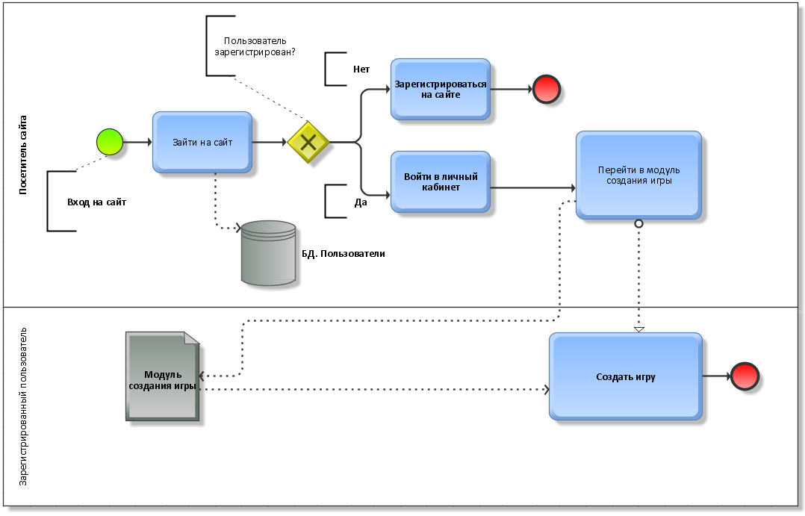

Рисунок 1 – Диаграмма в нотации BPMN

ВЫВОД

В ходе работы были приобретены умения работать в программе EDraw Max и ARIS Express. Также были изучены особенности построения диаграмм потоков работ в методологии BPMN.